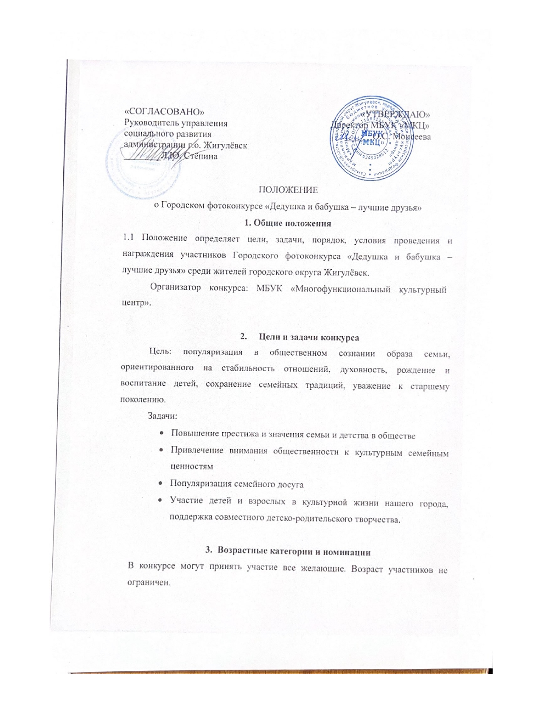

3.1 Номинации:

• **«Спортивное долголетие»** (фотоработы, на которых изображены бабушка и (или) дедушка, занимающиеся каким-либо видом спорта);

• **«Самые творческие»** (фотоработы, на которых изображены бабушка и (или) дедушка, занимающиеся любым видом творчества);

• **«Самые богатые»** (фотоработы, на которых изображены бабушка и (или) дедушка с детьми и внуками);

• **«Садоводы - огородники»** (фотоработы, на которых изображены бабушка и (или) дедушка, работающие в огороде или саду)

1. **Порядок и сроки проведения конкурса**

Заявки (Приложение 1) и согласия на обработку персональных данных (Приложение 2) принимаются **1 по 3 октября** **2024г**. (включительно). Фото предоставляется в электронном виде на почту: [dk.kolokolchik@mail.ru](mailto:dk.kolokolchik@mail.ru) или в личные сообщения в сети ВКонтакте Дк Колокольчик <https://vk.com/kolokolchik_zhg>

**Фото без заявки и согласия к участию в конкурсе не принимаются!!!**

*Заявку и согласие можно прислать в электронном виде (скан или фото)*

**Контактная информация -** г. Жигулевск, ул. Промышленная,7 (ДК «Колокольчик»). Все дополнительные вопросы можно задать по тел.:(884862)4-44-33, Бакулина Юлия Викторовна.

Все фото будут опубликованы в альбоме «Дедушка и бабушка – лучшие друзья» в сети ВКонтакте на странице Дк Колокольчик <https://vk.com/kolokolchik_zhg>

1. **Требования к конкурсным работам**

Один участник может предоставить не более одной фотографии в разных номинациях. **К участию принимаются фотографии, на которых должны быть** **бабушка и (или) дедушка с участником фотоконкурса, на которого оформлена заявка.** Фотоработы должны быть хорошего качества (четкие), не должны нести негативное или отталкивающее содержание, изображения не должны содержать дату и время съемки, не принимаются коллажи. В фотоработах должна быть соблюдена тематика конкурса. Конкурсные работы принимаются только вместе с заявкой на участие, согласием на обработку персональных данных.

1. **Подведение итогов конкурса и награждение**

Оцениваться будут смысловая и эстетическая стороны снимка.

Награждение победителей состоится **05 октября 2024г.**  по адресу: ул. Промышленная,7 (ДК «Колокольчик») в **17.00.**

Все участники получат дипломы за участие **в электронном виде!****на почту, указанную в заявке.**

Результаты конкурса будут опубликованы на официальном сайте МБУК «МКЦ» <http://zmkc.ru/>

1. **Финансирование конкурса**

Финансирование конкурса проводится за счёт спонсорских средств.

Приложение 1

**Заявка на участие в фотоконкурсе «Дедушка и бабушка – лучшие друзья»**

|  |  |  |  |
| --- | --- | --- | --- |
| №  п/п | ФИО  Участника, возраст, контактный номер телефона | ФИО руководителя (кого указать в дипломе)  **контактный номер телефона, адрес электронной почты\*** | Полное наименование учреждения  (школа/детский сад, класс.) |
| 1. |  |  |  |
| 2. |  |  |  |
| 3. |  |  |  |

**\*указать почту, на которую нужно будет выслать диплом участника.**

**Все графы обязательны к заполнению!!!**

***Без согласия на обработку персональных данных (Приложение 2) заявки на конкурс не принимаются!***

Приложение 2

**Согласие на обработку персональных данных**

Директору МБУК «МКЦ»

О.С. Моисеевой

от______________________

______________________

контактный номер телефона______________________

Я, __________________________________________________________________ (Ф.И.О. родителя полностью)

Проживающий по адресу:_________________________________________________ как законный представитель _____________________________________________________________________________

(ФИО ребенка, дата рождения))

настоящим даю свое согласие на обработку в муниципальном бюджетном учреждении культуры «Многофункциональный культурный центр» г.о. Жигулевск Самарской области персональных данных своего ребенка

к которым относятся:

- ФИО ребенка;

- дата рождения;

- адрес проживания, контактные телефоны;

Я даю согласие на использование персональных данных своего ребенка для участия в городском фотоконкурсе «Дедушка и бабушка – лучшие друзья» и распространения результатов конкурса.

Настоящее Согласие представляется на осуществление действий в отношении персональных данных моего ребенка, которые необходимы для достижения указанных выше целей, включая сбор, систематизацию, накопление, хранение, уточнение (обновление, изменение), использование данных и на размещение фото и видео в СМИ и на официальных сайтах учреждения. МБУК «МКЦ» гарантирует, что обработка персональных данных осуществляется в соответствии с действующим законодательством РФ.

Я проинформирован, что МБУК «МКЦ» гарантирует, что будет обрабатывать персональные данные как неавтоматизированным, так и автоматизированным способом обработки.

Данное Согласие действует до достижения целей обработки персональных данных участника городского фотоконкурсе «Дедушка и бабушка – лучшие друзья»

Согласие может быть отозвано по моему письменному заявлению.

Я подтверждаю, что, давая такое Согласие, я действую по собственной воле и в интересах своего ребенка.

Дата: ______________ Подпись_______/_________________________